CORPORACIÓN MONTE ACONCAGUA

LICEO PARTICULAR MIXTO BÁSICA N°2

DEPARTAMENTO LENGUAJE

_____________________________________________________________________________________________________________

**GUÍA N° 1**

**LENGUAJE Y COMUNICACIÓN**

|  |  |  |  |  |
| --- | --- | --- | --- | --- |
| NOMBRE:_______________________________________________________________________  CURSO:_____________ FECHA: _____________ | | Puntaje  59,5pts | % | Nota |
| **OBJETIVO DE APRENDIZAJE:**  **- Leer un amplio repertorio de literatura para aumentar su conocimiento del mundo y desarrollar su imaginación; por ejemplo: › cuentos folclóricos y de autor › leyendas › otros (OA 4)**  **- Comprender textos aplicando estrategias de comprensión lectora; por ejemplo: › relacionar la información del texto con sus experiencias y conocimientos › visualizar lo que describe el texto (OA3**  **-** Leer y escribir textos significativos que incluyan palabras con grupos consonánticos cr,cl,dr,pl,tr,**(OA 1)** | | | | |
| **HABILIDADES: Leen, comprenden y escriben.** |  | | | |
| **INSTRUCCIONES: Debes leer en forma correcta para responder las preguntas de la guía.** |

Actividad N ° 1: Lee el texto y responde las siguientes preguntas.

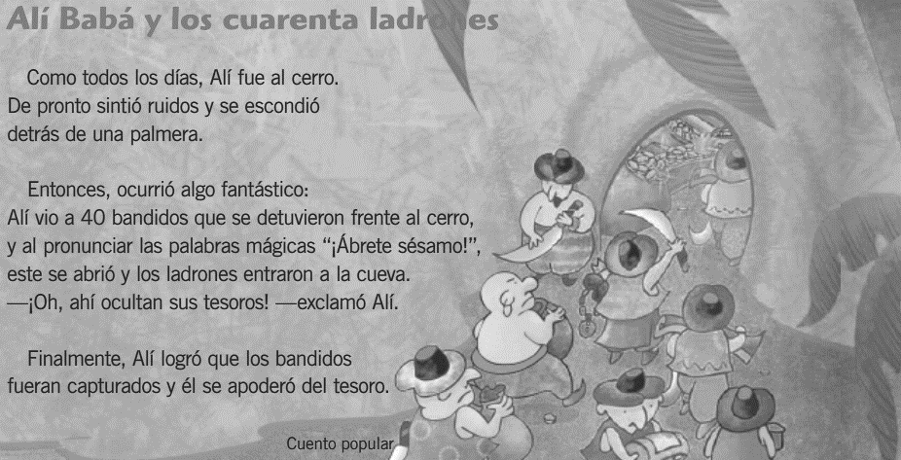

1.1Según el texto ¿Quién es el personaje más importante del cuento? (1pts)

a) Alí

b) Los 40 ladrones

c) La palmera

1.2 según el texto ¿Dónde se esconden los 40 ladrones? Escribe tu respuesta.(1pts)

1.3 Marca con una X lo que indica la palabra **finalmente** en el cuento (1pt).

Inicio_____ Término ______

1.4 Pinta el recuadro que contiene la primera letra del abecedario. (1pts)



2.- Actividad N° 2: Lee bien estas palabras y ordénalas formando la oración que corresponde.(2pts)

2.1 escondió se de palmera. Detrás una

2.2 tesoro apoderó se del El

Actividad N°3: Observa y nombra los dibujos. Luego une con una línea los que riman o terminan igual.(4pts)

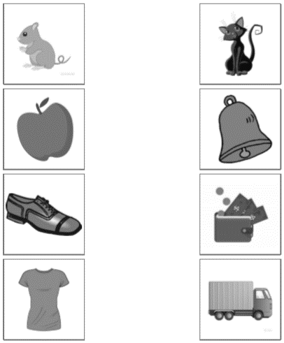

4. Actividad N°4: Escribe el nombre a las siguientes imágenes utilizando los grupos consonánticos (br-bl- gr- pl – dr) (10pts)

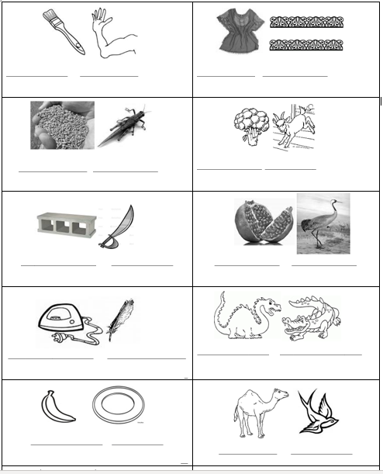

Actividad N°5: Lee acompañado este texto.

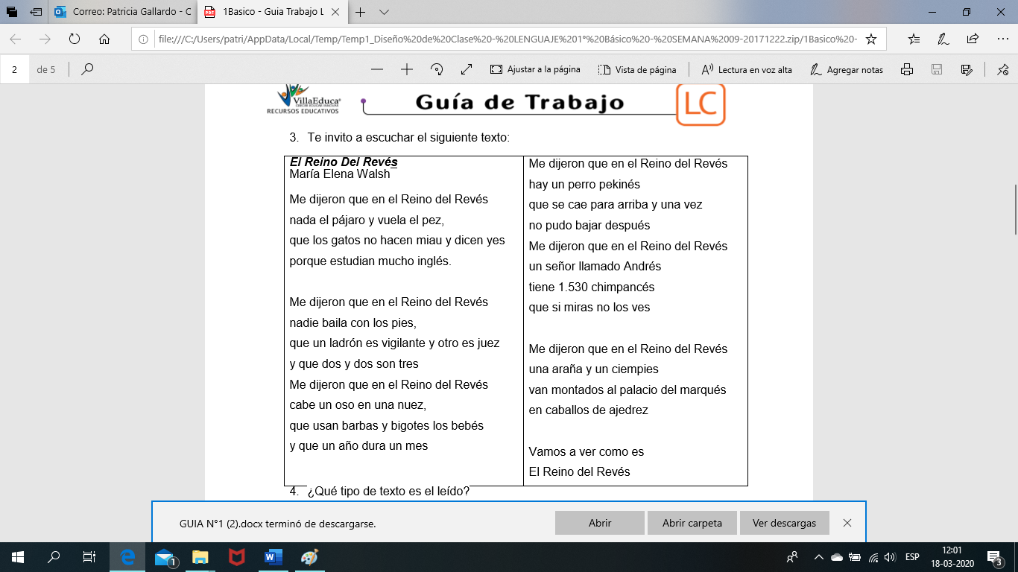

5.1 Completa el cuadro con las acciones de los personajes de acuerdo con el texto: (5pts)

|  |  |
| --- | --- |
| **Personaje** | **Acción** |
|  |  |
|  |  |
|  |  |
|  |  |
|  |  |

5.2 Dibuja uno de los personajes, realizando la acción que indica en el texto: (1pts)

|  |
| --- |
|  |

5.3 ¿Qué podría suceder si el pez vuela y nada el pájaro? (1pts)

_____________________________________________________________________________________

__________________________________________________________________________________________________________________________________________________________________________________________________________________________________________________________________

5.4 ¿Crees tú que el perro pekinés puede caer para arriba? ¿Por qué? (1pts)

________________________________________________________________________________________________________________________________________________________________________________________________________________________________________________________________________________________________________________________________________________________

5.5 Te invito a imaginar tú Reino al Revés ¿Qué ves? Escribe lo imaginado y dibuja. (1pts)

____________________________________________________________________________________________________________________________________________________________________________________________________________________________________________________________________________________________________________________________________________________________________________________________________________________________________________________________________________________________________________________________________________________________________________________________________________________________________________________________________________________________________________________________________________________________________________________________________________________________________________________________________________________________

Tú mundo al revés. (1pts)

|  |
| --- |
|  |

6. Remarca las mayúsculas con color rojo y las minúsculas con el color azul. (13,5

pts)

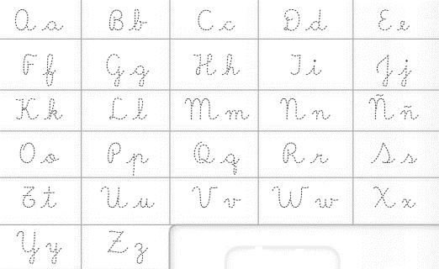

6.1 ¿Cuántas letras tiene el abecedario? (1pt) _____________

6.2 Escribe, en cada espacio en blanco, las letras anteriores y las posteriores del alfabeto.

Sigue el siguiente ejemplo: (2pts)

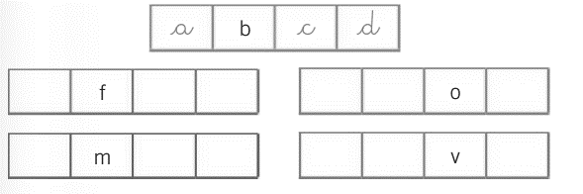

6.3 Escribe en orden alfabético las ciudades del país. (1pt)



__________________________________________________________________________________________________________________________________________________________________________________________________________________________________________________________________

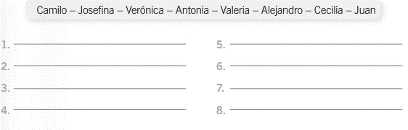6.4 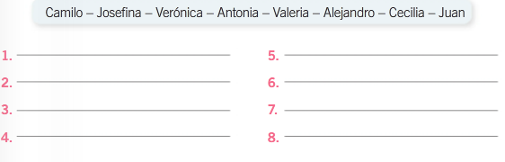Ordena alfabéticamente los siguientes nombres. (4pts)

7. Lee y comprende.

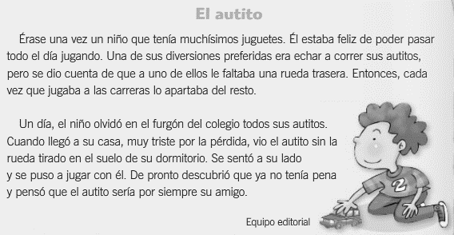

7.1 Completa la secuencia del cuento. (2pts)

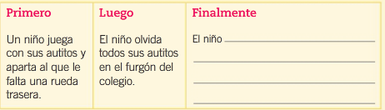

7.2 Escribe verdadero (V) o falso (F) frente a cada oración. (3pts)

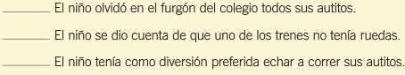

7.3 Completa la oración con las siguientes palabras. (2pts)

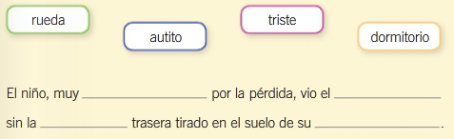

7.4 Pinta el recuadro que contenga las palabras en orden alfabético. (1pts)

